✨ MARAVILHAS DA ISLÂNDIA ✨
9 dias / 8 noites | Roteiro acompanhado em português
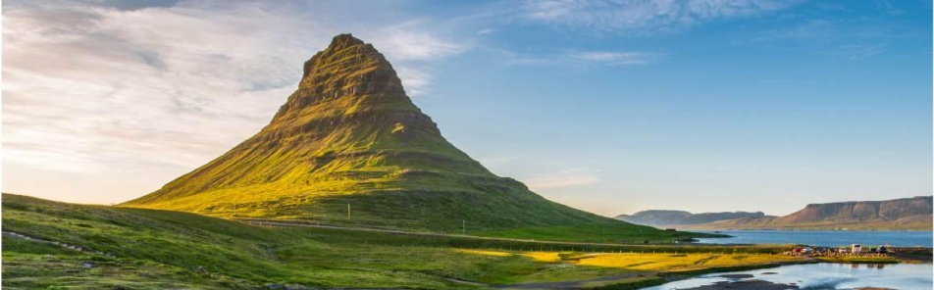
🌞 Datas especiais  De 8 a 16 de agosto de 2026  € 4.036 por pessoa  *Período do eclipse solar | 📅 Demais datas  € 3.548 por pessoa
Valores informados em euros, por pessoa, conforme orientação comercial.

🌋 Visão geral da viagem
Uma viagem espetacular de uma semana ao redor da Islândia, acompanhada por guia local, para descobrir a cultura, as atrações naturais e a variedade de paisagens de um país marcado por intensa atividade vulcânica, glaciares, fontes termais, cachoeiras e formações naturais únicas.
O roteiro é indicado para quem visita a Islândia pela primeira vez, para amantes de fotografia e para viajantes interessados em experiências autênticas e em uma visão completa do destino.

🗺️ Resumo do roteiro
Dia | Programação
Dia 1 | Chegada à Islândia e hospedagem em Reykjavík
Dia 2 | Círculo Dourado e Costa Sul
Dia 3 | Skaftafell, Jökulsárlón e Höfn
Dia 4 | Höfn, Dettifoss e Mývatn
Dia 5 | Mývatn, Goðafoss e Akureyri
Dia 6 | Akureyri e Borgarfjörður
Dia 7 | Península de Snæfellsnes
Dia 8 | Dia livre em Reykjavík
Dia 9 | Saída da Islândia

📍 Roteiro dia a dia

✈️ Dia 1 - Chegada a Reykjavík
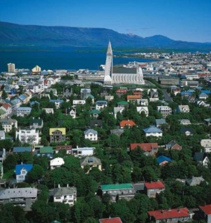
Chegada ao Aeroporto Internacional de Keflavík e traslado regular ao hotel em Reykjavík, sem guia. Caso chegue cedo, será possível aproveitar o centro antigo da cidade, visitar museus, caminhar pelas ruas comerciais ou relaxar em piscinas geotérmicas locais.
🏨 Noite em Reykjavík. Jantar por conta dos passageiros.
🚐 Distância aproximada: 50 km.
ℹ️ Observação: check-in antecipado não está incluído. Em geral, os hotéis liberam os quartos entre 14h e 16h.

🌊 Dia 2 - Círculo Dourado e Costa Sul
Após o café da manhã, encontro com o guia na recepção do hotel. O dia começa no Parque Nacional de Þingvellir, local histórico onde se reunia um dos parlamentos mais antigos do mundo, às margens do lago Þingvallavatn.
A viagem segue até a área geotérmica de Geysir, onde está o famoso gêiser Strokkur, que lança jatos de água fervente a cada poucos minutos. Em seguida, visita à impressionante cachoeira Gullfoss, uma das mais famosas da Islândia.
Na Costa Sul, visita às belas cachoeiras Seljalandsfoss e Skógafoss. Quando as condições permitem, é possível caminhar por trás da cortina de água de Seljalandsfoss. Continuação até Vík.
🍽️ Noite na região de Vík. Jantar incluído.
🚌 Distância aproximada: 305 km.

🧊 Dia 3 - Skaftafell, Jökulsárlón e Höfn
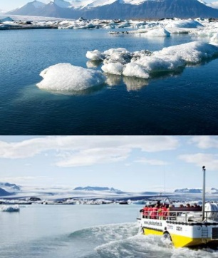
Após o café da manhã, travessia pela extensa região de lava de Eldhraun e pela área desértica de Skeiðarársandur. Continuação até Skaftafell, região de grande beleza natural integrada ao Parque Nacional de Vatnajökull, onde está o maior glaciar da Islândia.
O roteiro segue até a lagoa glacial Jökulsárlón, onde é realizada uma excursão de barco anfíbio de aproximadamente 45 minutos para observar os icebergs flutuantes. Próximo dali, visita à famosa Praia dos Diamantes, onde blocos de gelo se espalham sobre a areia vulcânica negra.
🍽️ Noite na região de Höfn. Jantar incluído.
🚌 Distância aproximada: 305 km.
⭐ Opcional com suplemento: aventura no glaciar Vatnajökull em veículo 4x4, com duração aproximada de 3 horas e mínimo de 3 participantes.

🏔️ Dia 4 - Höfn, Dettifoss e Mývatn
Café da manhã e saída rumo aos fiordes orientais, passando pelo fiorde de Berufjörður e pela rota de montanha Öxi até Egilsstaðir. A paisagem combina fiordes estreitos, montanhas íngremes, pequenas localidades e cenários costeiros impressionantes.
Continuação pela região desértica de Jökulsársheiði em direção ao lago Mývatn, com visita à poderosa cachoeira Dettifoss e aos pseudocráteres de Skútustaðir.
🍽️ Noite na região de Mývatn. Jantar incluído.
🚌 Distância aproximada: 415 km.

💦 Dia 5 - Mývatn, Goðafoss e Akureyri
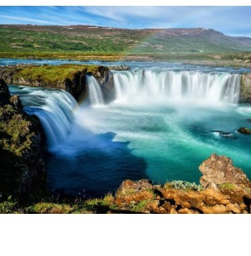
Dia dedicado às maravilhas naturais da região do lago Mývatn, incluindo as formações de lava de Dimmuborgir e a área geotérmica de Hverarönd, com solfataras, fumarolas e paisagens de cores intensas.
Visita à cachoeira Goðafoss, conhecida como “Cachoeira dos Deuses”. Chegada a Akureyri, considerada a capital do norte e uma das cidades mais bonitas da Islândia.
🏨 Noite na região de Akureyri ou arredores, conforme a data de saída. Noite livre.
🚌 Distância aproximada: 115 km.
⭐ Opcionais com suplemento: banho nas águas termais de Skógarböð/Forest Lagoon ou avistamento de baleias em Akureyri.

🌿 Dia 6 - Akureyri e Borgarfjörður
Após o café da manhã, percurso pelo distrito de Skagafjörður e pela região de Holtavordurheidi até Borgarfjörður, uma área conhecida por suas paisagens férteis, histórias islandesas e belíssimas quedas d’água.
Visita à cachoeira Hraunfossar e à fonte termal Deildartunguhver, considerada uma das mais potentes da Europa.
🍽️ Noite na região de Borgarfjörður. Jantar incluído.
🚌 Distância aproximada: 395 km.

🌋 Dia 7 - Península de Snæfellsnes
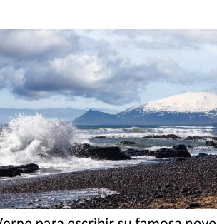
Café da manhã e saída para a Península de Snæfellsnes, uma das regiões mais especiais da Islândia. Conhecida como a “essência da Islândia”, reúne campos de lava, vulcões, glaciares, praias de areia negra, formações rochosas e paisagens costeiras impressionantes.
Durante o trajeto, é possível avistar o glaciar Snæfellsjökull, que inspirou Júlio Verne na obra “Viagem ao Centro da Terra”. Retorno a Reykjavík, onde o guia se despede do grupo no hotel.
🏨 Noite em Reykjavík. Noite livre.
🚌 Distância aproximada: 385 km.

🏙️ Dia 8 - Dia livre em Reykjavík
Dia livre para descobrir Reykjavík no seu ritmo. A cidade oferece ruas comerciais, galerias de arte, lojas de design, museus, cafés, passeios à beira-mar e experiências interativas, como FlyOver Iceland.
Também é possível reservar atividades opcionais, como a visita à caverna vulcânica Raufarhólshellir, avistamento de baleias com saída do porto de Reykjavík, Sky Lagoon, Blue Lagoon ou piscinas geotérmicas locais.
🏨 Noite em Reykjavík. Noite livre.

🛫 Dia 9 - Saída
Café da manhã no hotel. Traslado regular em autocarro, sem guia, até o Aeroporto Internacional de Keflavík. Recomenda-se apresentar-se no aeroporto com pelo menos 3 horas de antecedência ao voo.
ℹ️ Observação: caso o voo seja muito cedo, o café da manhã poderá ser servido de forma simplificada.
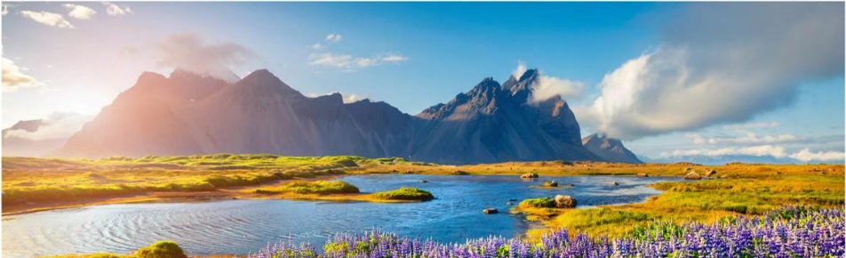

💶 Datas e investimento
Saídas previstas para o verão de 2026, com máximo de 29 participantes e mínimo de 3 passageiros para garantir a saída.
📅 Junho/Julho/Agosto: 27 de junho a 5 de julho; 4 a 12 de julho; 18 a 26 de julho; 15 a 23 de agosto; 22 a 30 de agosto; 29 de agosto a 6 de setembro.
🌞 Data especial do eclipse solar: 8 a 16 de agosto de 2026.
Período | Valor por pessoa | Observação
8 a 16 de agosto de 2026 | € 4.036 | Saída especial - eclipse solar
Demais datas | € 3.548 | Valor base informado para as demais saídas

🏨 Hotéis previstos
🛏️ Dia 1: Berjaya Iceland Reykjavík Natura
🛏️ Dia 2: Hotel Katla
🛏️ Dia 3: Hotel Höfn
🛏️ Dia 4: Fosshótel Mývatn
🛏️ Dia 5: KEA Hotel Akureyri
🛏️ Dia 6: Hótel Hamar
🛏️ Dias 7 e 8: Berjaya Iceland Reykjavík Natura
A lista de hotéis é indicativa e poderá sofrer alterações por hotéis similares, conforme disponibilidade operacional.

✅ O que está incluído
✅ 6 dias com guia de fala hispana/espanhola durante o circuito.
✅ 3 noites de hospedagem em Reykjavík em quarto standard, com café da manhã incluído.
✅ 5 noites de hospedagem no interior da Islândia em quarto standard, com café da manhã incluído.
✅ Veículos de qualidade, com assentos espaçosos e Wi-Fi gratuito a bordo.
✅ 4 jantares de 3 pratos durante o circuito, nos dias 2, 3, 4 e 6.
✅ Traslados regulares de chegada e saída, sem guia.
✅ Excursão em barco anfíbio na lagoa glacial Jökulsárlón, no dia 3.
✅ Serviço de assistência ao cliente 24 horas.

⚠️ Não incluído
⚠️ Café da manhã no dia da chegada.
⚠️ Almoços.
⚠️ Jantares em Reykjavík e Akureyri.
⚠️ Voos internacionais.
⚠️ Seguro pessoal de viagem, recomendado.
⚠️ Bebidas, snacks e refeições não especificadas no roteiro.
⚠️ Check-in antecipado e late check-out.
⚠️ Qualquer serviço não mencionado expressamente como incluído.

⭐ Atividades opcionais
⭐ Aventura no glaciar Vatnajökull em 4x4, no dia 3.
⭐ Avistamento de baleias em Akureyri, no dia 5.
⭐ Forest Lagoon / Skógarböð, no dia 5.
⭐ Avistamento de baleias em Reykjavík, no dia 8.
⭐ Sky Lagoon, Blue Lagoon, FlyOver Iceland ou caverna vulcânica Raufarhólshellir, conforme disponibilidade.

ℹ️ Informações importantes
ℹ️ As rotas podem ser alteradas sem aviso prévio de acordo com as condições das estradas e do clima.
ℹ️ É recomendado informar alergias alimentares ou dietas especiais no momento da reserva.
ℹ️ Viagem não recomendada para crianças de 0 a 7 anos.
ℹ️ As tarifas e condições estão sujeitas à disponibilidade e confirmação no momento da reserva.
ℹ️ Valores em euros, por pessoa, conforme informado para este material.
🌋 Uma jornada completa pela Islândia: glaciares, vulcões, cachoeiras, lagoas glaciais e paisagens inesquecíveis.

